**Zápis ze zasedání zastupitelstva obce Starý Šachov č.1/2025 ze dne 5.2.2025**

Jednání zahájeno v **17:30** hod.  
Přítomni: J. Valenta, E. Štekrt, P. Slánský, K. Čerych, M. Valentová, F. Marek (příchod 17:50 hod.)  
Omluveni: M. Josková, F. Marek (příchod 17:50 hod.)  
Ověřovatelé: K. Čerych, E. Štekrt  
Předsedající: J. Valenta  
Zapisovatel: M. Valentová

**Navržený program:**

1. **Žádost o odkoupení části pozemků p.č. 93/5 a 695/1**
2. **Žádost o poskytnutí neinvestiční dotace pro SK Starý Šachov**

**Dodatek k navrženému programu:**

1. **Návrh prodejní ceny hasičské Avie**
2. **Navýšení odměn zastupitelů pro rok 2025**

**Diskuze:**

**Maškarní pro děti  
Pálení čarodějnic  
Dětský den**

**Návrh usnesení**: Zastupitelé obce Starý Šachov schvalují program zasedání.  
**Průběh hlasování**: Pro 5, Proti 0, Zdrželi se hlasování 0, Omluveni 2  
**Program byl schválen.**

**Průběh jednání**

1. **Žádost o odkoupení části pozemků p.č. 93/5 a 695/1**

22.1.2025 pan M. Stodola donesl osobně žádost o odkoupení části pozemků 93/5 a 695/1.  
Pan Stodola má na části pozemku č. 695/1 už řadu let postavený plot a vjezdovou bránu ke svému pozemku a domu č.p. 31, na části pozemku č. 93/5 má též postavený plot. Pan Stodola se obává, že by v následující době musel plot i bránu odstranit z pozemku obce, tudíž by rád věděl, zda by bylo možné pozemky odkoupit.

**Návrh usnesení:** ZO schvaluje vyvěšení záměru prodeje pozemků č. 93/5 a 695/1 na úřední desku.  
**Průběh hlasování:** Pro 5, Proti 0, Zdrželi se hlasování 0, Omluveni 2 (Josková, Marek)  
**Usnesení č. 1 bylo** **schváleno.**

1. **Žádost o poskytnutí neinvestiční dotace pro SK Starý Šachov**

Dne 23.1.2025 byla na obecní úřad Starý Šachov osobně doručena ,,Žádost o poskytnutí neinvestiční dotace“ ve výši 50 000,-Kč na činnost SK Starý Šachov pro rok 2025.  
**Návrh usnesení:** ZO Starý Šachov schvaluje ,,Žádost o poskytnutí neinvestiční dotace pro SK Starý Šachov“ a pověřuje starostu k podepsání smlouvy o neinvestiční dotaci.  
**Průběh hlasování:** Pro 5, Proti 0, Zdrželi se hlasování 0, Omluveni 2 ( Josková, Marek)  
**Usnesení č. 2 bylo schváleno.**

1. **Návrh prodejní ceny hasičské Avie**

V 17: 50 hod. přišel na zasedání zastupitel **F. Marek**

Dne 21.1.2025 přijel soudní znalec Jiří Zelenka na žádost starosty obce Jiřího Valenty vypracovat znalecký posudek na hasičskou Avii, která se už dva roky nevyužívá.   
Soudní znalec Jiří Zelenka Avii nafotil a vypracoval posudek. Výpočet tržní hodnoty vozidla včetně DPH je 20 000,-Kč.

**Návrh usnesení:** ZO Starý Šachov schvaluje prodej hasičské Avie za cenu 20 000,-Kč včetně DPH a pověřuje starostu obce k vyřízení prodeje hasičského vozidla Avie.  
**Průběh hlasování**: Pro 6, Proti 0, Zdrželi se hlasování 0, Omluveni 1 ( Josková)  
**Usnesení č. 3 bylo schváleno.**

1. **Schválení navýšení odměn neuvolněných zastupitelů**

Starosta informoval zastupitele, že Ministerstvo vnitra vydalo v říjnu vyhlášku, kterou se mění výše základny pro výpočet odměn členů zastupitelstev územních samosprávných celků.  O její konečné výši v případě neuvolněných zastupitelů **rozhoduje vždy zastupitelstvo obce.** Místostarosta podal návrh na zvýšení odměny místostarosty o 7%. Další návrh zněl na navýšení o 800Kč hrubého.

**Návrh usnesení**: ZO Starý Šachov schvaluje navýšení odměn dle tabulky MV v maximální výši a navýšení odměny místostarosty o 800Kč.

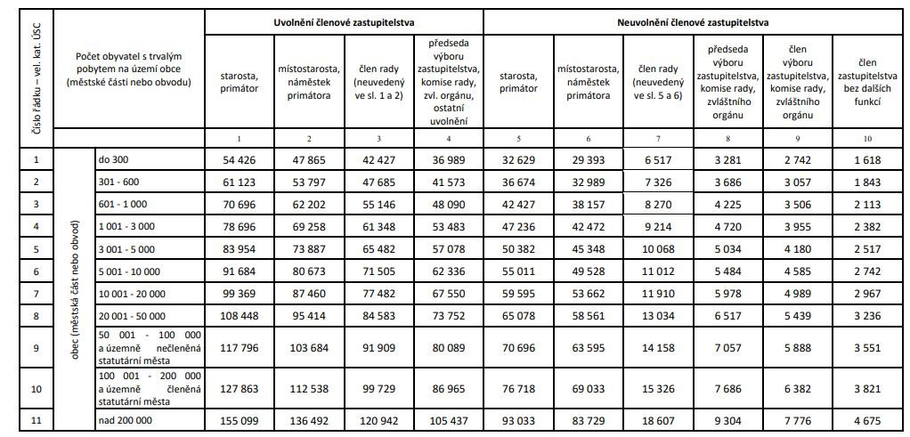

*Zdroj: Příloha k zákonu č. 128/2000 Sb.*

**Průběh hlasování:** Pro 6, Proti 0, Zdrželi se hlasování 0, Omluveni 1(Josková)  
**Usnesení č.4 bylo schváleno.**

**Diskuze:**

ZO projednalo kulturní akce a jejich organizaci

12.4.2025 Mýdlový princ

8.3.2025 Maškarní karneval- obsluha za barem K.Čerych ml.

30.4.2025 Pálení čarodějnic - domluven termín na stavbu hranice

31.5.2025 Dětský den

ZO Valentová vznesla dotaz, jak pokračuje jednání s Ing. Šlamborem ohledně manipulační plochy, která je v žalostném stavu. Starosta vyzve pana Ing. Šlambora k nápravě a projednání dalšího postupu.

Starosta informoval o stavu stromů -Lípy, které chtěl pan Ing. Šlambor nechat odstranit, neboť se domníval, že ohrožují svým vzrůstem a stavem blízké okolí. Lípy jsou dle posudku v pořádku a potřebují jen ořezat od odborníka, který dodá stromům správnou péči.

ZO K. Čerych vznesl dotaz na chodník a kanál u výjezdu z uličky. Kanál je vyvýšený, tudíž nepobírá vodu, starosta osloví SUS, aby zjednali nápravu.

Posilovna - v posilovně byla rozlámaná lavička, zašlapané bonbóny v koberci a nepořádek. Valentová navrhla zpoplatnění ve formě permanentek, z vybrané částky se můžou nakoupit další potřebné věci, popřípadě to zaplatí poškozené věci. Padly návrhy na pořízení čipů a kamerového systému před vchodem do posilovny. Zastupitelé se domluvili, že počkají, zda se situace bude opakovat a poté se bude řešit další opatření.

**Konec jednání** v 18:30hod.

**Předsedající:** Jiří Valenta ……………………………..

**Ověřovatelé:** Karel Čerych …………………………….

Eduard Štekrt ………………………………

**Zapisovatel:** Marie Valentová ……………………………..